必修课堂教学设计案例
第3章 力与相互作用
3.3 摩擦力
常州市第一中学 徐斌
一、教学目标：
1、知识与技能：
（1）知道滑动摩擦力、静摩擦力产生的条件，会判断其方向。
（2）会计算滑动摩擦力的大小，知道动摩擦因数跟什么有关。
（3）知道什么是最大静摩擦力，知道最大静摩擦力跟两物体间的压力成正比。
2、过程与方法
（1）让学生了解探究学习的一般步骤和方法
（2）培养学生分析实验数据并从中得出规律的能力
3、情感、态度与价值观
（1）培养学生认真严谨的科学态度和探究创造的心理品质
（2）培养学生交流合作，评价探究结果的能力
二、设计思路
学生在初中定性地学习过摩擦力，包括滑动摩擦和静摩擦等内容，并掌握了增大和减小摩擦的方法，还通过实验的方法定性地研究了滑动摩擦力与表面状况有关。高中物理《课标》在这里的要求是，“通过实验认识滑动摩擦、静摩擦的规律，能用动摩擦因数计算摩擦力”。摩擦力大小的计算和方向的判断对学生来说是个难点，而摩擦力又是高中力学三类常见的力之一，是受力分析的基础。本节课在物理教学中的地位和作用是非常重要的。本课教学设计的过程为：
通过学生活动探讨影响摩擦力大小的因数
学生分组讨论、设计实验方案，教师归纳
教师和学生共同探究，从实验数据中总结归纳出摩擦力的规律
通过思考生产和日常生活中的实例，加深对摩擦力规律的理解

本节课主要采用以学生分组实验和教师演示实验相结合的实验探究教学法。强调以学生的参与和体验为主，使他们的思维处于兴奋状态。学生通过亲自参与探究滑动摩擦力和静摩擦力规律的全过程，学习科学探究的方法，加深对物理知识的理解，使他们在创新精神和实践能力方面得到发展和提高。
三、教学重点、难点
重点：摩擦力产生的条件和规律，以及学生在教师的指导下进行探究的过程。
难点：1.认识到静摩擦力有一个范围，理解由静摩擦力到滑动摩擦力是由量变到质变的过程。
2.课堂教学时间有限，如何引导学生进行实验、自主探究。
四、教学资源
学生分组实验器材：长木板（其中一面贴布）、三个质量相同的摩擦块（其中一块一面贴布）
教师演示用多媒体及其课件。
五、教学设计
教师活动 | 学生活动 | 点评
1：认识摩擦力（导入新课）  利用多媒体计算机提供一些有关摩擦力应用的视频资料。    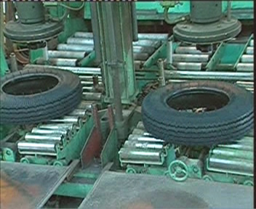  在初中我们学习过关于摩擦力的知识，知道摩擦力可分为滑动摩擦力、静摩擦力和滚动摩擦力三种。  在中学阶段我们只研究静摩擦力和滑动摩擦力，让我们先来看看滑动摩擦力。 | 根据资料认识摩擦力
2：研究滑动摩擦力大小与什么因素有关  （1）教师指导学生仔细观察，男同学在第二次拔河中，为什么要用力握住钢管？根据活动中的体会，请同学们猜想滑动摩擦力的大小可能和哪些因素有关？  （2）物理学是基于实验的一门学科，请大家设计实验方案来证实自己的想法。  请注意以下几个问题：  ①如何理解滑动摩擦力的方向总是阻碍着物体间的相对运动？请举例说明。  ②怎样测量物体在滑动中的摩擦力？  ③怎样测量压力和改变压力？  ④滑动摩擦力可能和这么多的因数有关，可以采用什么方法设计实验方案和步骤？  ⑤请大致说说你的实验步骤  （3）教师演示(如图)，学生分组实验，观察读数，记录数据。  F  表1：接触面：木块与木块  比较表1中的实验数据，正压力不同，滑动摩擦力也不同，有什么规律吗？指导学生在坐标系中画出图像。  表2：接触面：木块与布面  根据表2中的实验数据能得到上述同样的结论吗？  比较表格1和表格2，正压力一致，为什么摩擦力又不同，有什么规律吗？  比较两表数据，经讨论得出以下结论：  ①滑动摩擦力的大小与正压力成正比，其比例系数由接触面的材料决定，称之为动摩擦因数  ②滑动摩擦力的大小与动摩擦因数成正比  即：  用同样的方法研究，可以得出结论：  在其它条件不变的情况下  ①滑动摩擦力的大小与面积无关  ②在速度变化不大的情况下，滑动摩擦力的大小与速度也无关  在上述研究过程中，对你感触最深的是什么？上述研究过程对我们以后遇到类似问题有哪些方面值得借鉴的？  让我们用上述的方法再研究静摩擦力的大小 | 让一力气大的男生和一力气小的女生拔一不锈钢管，男生赢；教师给男生这端的钢管涂上洗洁精，再拔，女生赢。  猜想摩擦力可能与正压力、面积、接触面的粗糙程度、速度……有等有关  学生提出设想，共同讨论，得出方案。  在坐标系中画出图像。讨论：  各个小组画出的这个图像的斜率是否相同？  在同一坐标系中画出图像。比较两幅图的斜率是否相同？为什么？  学生针对两表格讨论。  得出结论：斜率大小等于动摩擦因数。  讨论探究的一般方法。 | 通过观察和感受，为学生提出“滑动摩擦力可能与什么因素有关”的猜想打下事实基础。  培养了学生制定计划和设计实验的能力，尤其是设计记录实验数据的表格，使学生将自己在头脑中形成的初步的大致过程进行了整理，有“磨刀不误砍柴功”的效果。  实验之后，用图像法来处理数据的过程，培养了学生分析论证能力，学生要经历分析、比较等思维过程。
   | 1 | 2 | 3
  正压力（N）
  摩擦力（N）
   | 1 | 2 | 3
  正压力（N）
  摩擦力（N）
3：认识静摩擦力的大小及最大静摩擦力  （1）体验静摩擦力。  （2）如果控制正压力的大小和接触材料（250克，接触面材料是木材—木材）请大家设计一个实验方案：测量静摩擦力大小。  可见，静摩擦力不是一个固定值，而存在一个范围，那么静摩擦力的最大值是多大呢？请大家测量。  教师巡堂，指导学生，适当时机展示学生成果，讨论并得出结论：  静摩擦力的大小由外力的大小决定，并存在一个最大值，称为最大静摩擦力。 | 两位学生合作，把两本书一页一页地交叉对插，然后各抓住一本书的书脊用力对拉（如图3－29）  经过测量，发现各个小组测出的静摩擦力的大小各不相同。  进行实验。 | 教师不必直接告诉学生什么是最大静摩擦力，而是让各小组的同学自己去测量相同压力情况下的静摩擦力，发现静摩擦力不是一个定值，而是一个范围，进而要求学生去测量这个范围的最大值，通过外在的活动使学生经历建立“最大静摩擦力”概念的过程。
4：摩擦力规律的应用  汽车与现代人的生活密切相关，试用所学的摩擦力的知识分析或解决以下问题  （1）汽车在泥地里打滑怎么办？  加草垫或防滑链增大摩擦  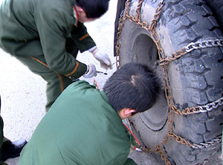  （2）现代生活节奏日益加快，如何提高车速  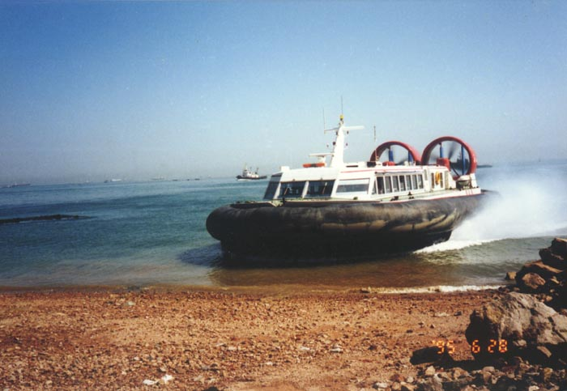  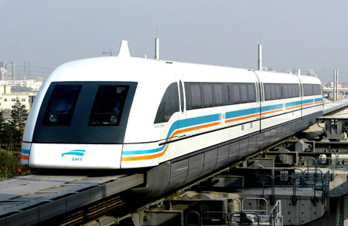  气垫车、磁悬浮列车等减小摩擦 | 讨论发言 | 关于摩擦力与路面等例子结合生活实际，教育学生要关注社会，培养他们的责任感
5案例分析  见教材 | 学生分析讨论解答
6实验拓展  见教材“多学一点”图3－34 间接测量动摩擦因数 | 讨论、设计合理的实验步骤，得出测量的表达式
7．课堂小结
一、摩擦力产生的条件
1、两物体相互接触
2、接触面粗糙。
3、在接触面上有正压力
4、有相对运动或者有相对运动趋势
二、滑动摩擦力
1、大小：
2、方向：与相对运动方向相反
三、静摩擦力
1、变力
2、范围：0＜F_{静}≤F_{max}
3、方向：与相对运动方向相反。
8．练习与作业  课本第74页家庭作业与活动。 |  | 对所学内容进行应用。加深对所学知识的理解。

